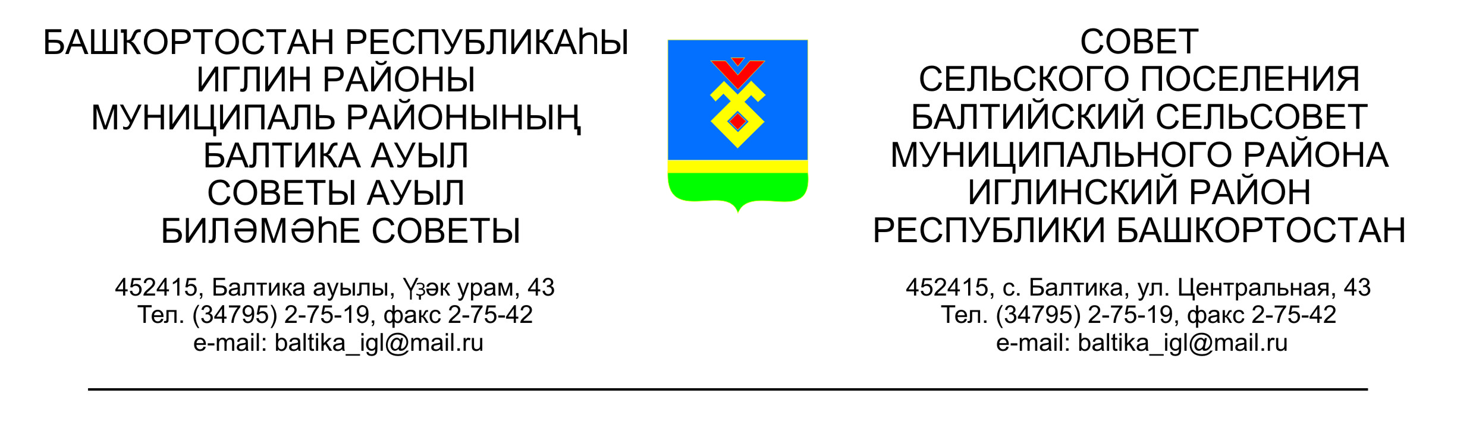

**КАРАР РЕШЕНИЕ**

**«____» __________ 2023 й. №____ «____» ___________ 2023 г.**

**О внесении изменений в решение Совета сельского поселения Балтийский сельсовет муниципального района Иглинский район Республики Башкортостан от 18.09.2020 года №98 «Об утверждении Положения о старостах сельских населенных пунктов, входящих в состав сельского поселения Балтийский сельсовет муниципального района Иглинский район Республики Башкортостан»**

В соответствии с Федеральным законом от 6 февраля 2023 года  
№ 12-ФЗ «О внесении изменений в Федеральный закон «Об общих принципах организации публичной власти в субъектах Российской Федерации» и отдельные законодательные акты Российской Федерации» Совет сельского поселения Балтийский сельсовет муниципального района Иглинский район Республики Башкортостан решил:

1. Внести в статью 1 Положения о старостах сельских населенных пунктов, входящих в состав сельского поселения Балтийский сельсовет муниципального района Иглинский район Республики Башкортостан, утвержденного решением Совета сельского поселения Балтийский сельсовет муниципального района Иглинский район Республики Башкортостан от 21.10.2019года №23, следующие изменения:

1.1. часть 4 после слов «муниципальную должность» дополнить словами «, за исключением муниципальной должности депутата представительного органа муниципального образования, осуществляющего свои полномочия на непостоянной основе,»;

1.2. часть 5 изложить в следующей редакции:

«5. Староста сельского населенного пункта назначается из числа граждан Российской Федерации, проживающих на территории данного сельского населенного пункта и обладающих активным избирательным правом, либо граждан Российской Федерации, достигших на день представления сходом граждан 18 лет и имеющих в собственности жилое помещение, расположенное на территории данного сельского населенного пункта.»;

1.3. пункт 1 части 6 после слов «муниципальную должность» дополнить словами «, за исключением муниципальной должности депутата представительного органа муниципального образования, осуществляющего свои полномочия на непостоянной основе,».

2. Обнародовать настоящее решение на официальном сайте сельского поселения Балтийский сельсовет муниципального района Иглинский район Республики Башкортостан и разместить на информационном стенде в здании Администрации по адресу: с.Балтика ул.Центральная д.43.

3. Настоящее решение вступает в силу после его официального опубликования.

Глава сельского поселения И.М.Бугвин